Master Informatique Visuelle 2

- Groupe 1 -

###### Traitement & Analyse d’images et vidéos

###### Rapport Projet TP -

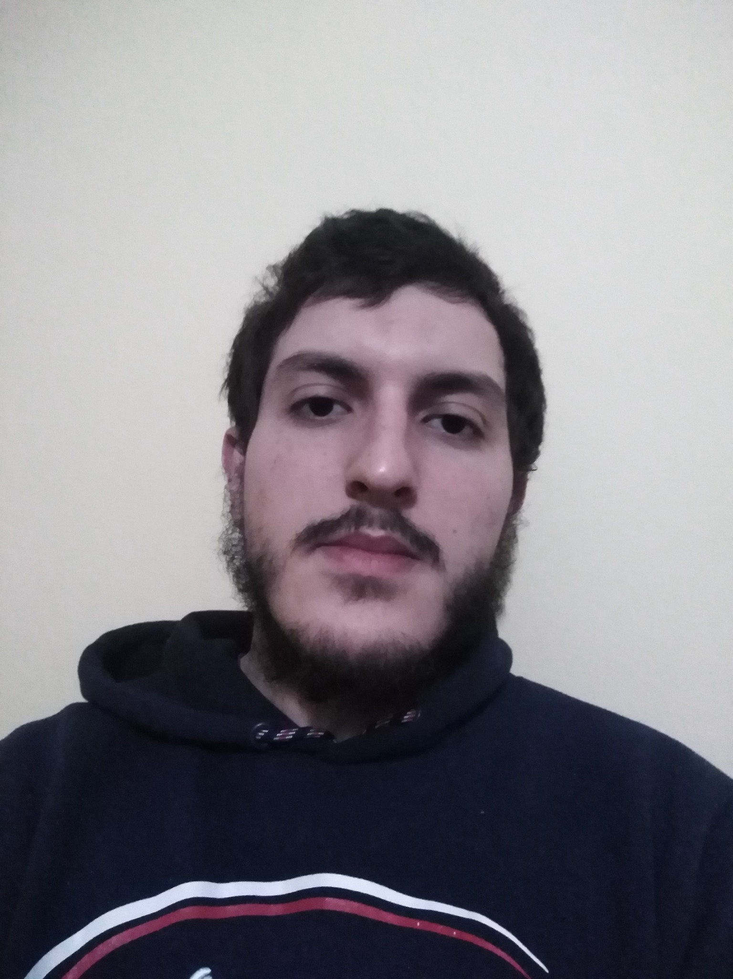

g..BENHAMOU

g..…Othmane

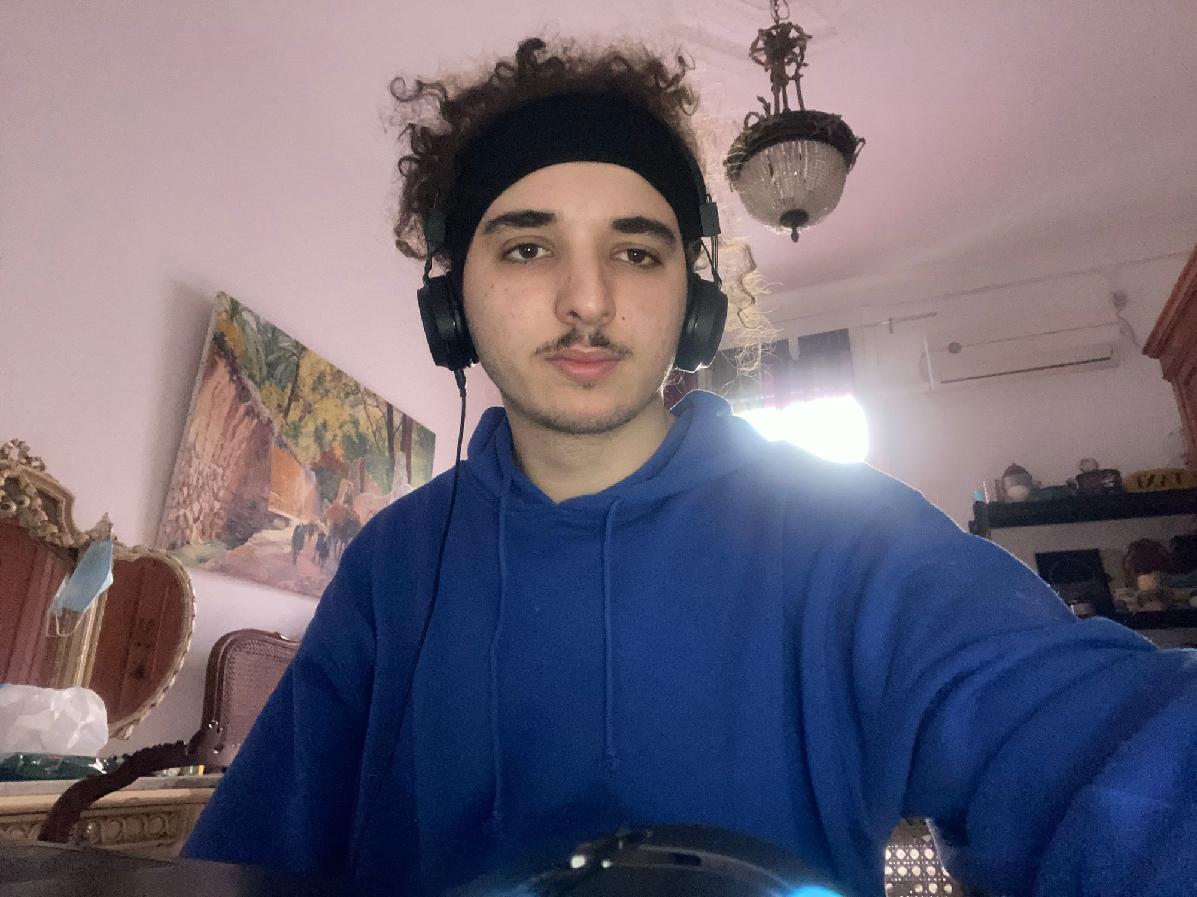

MOUFFOKgggg

Tayeb Abderraoufg

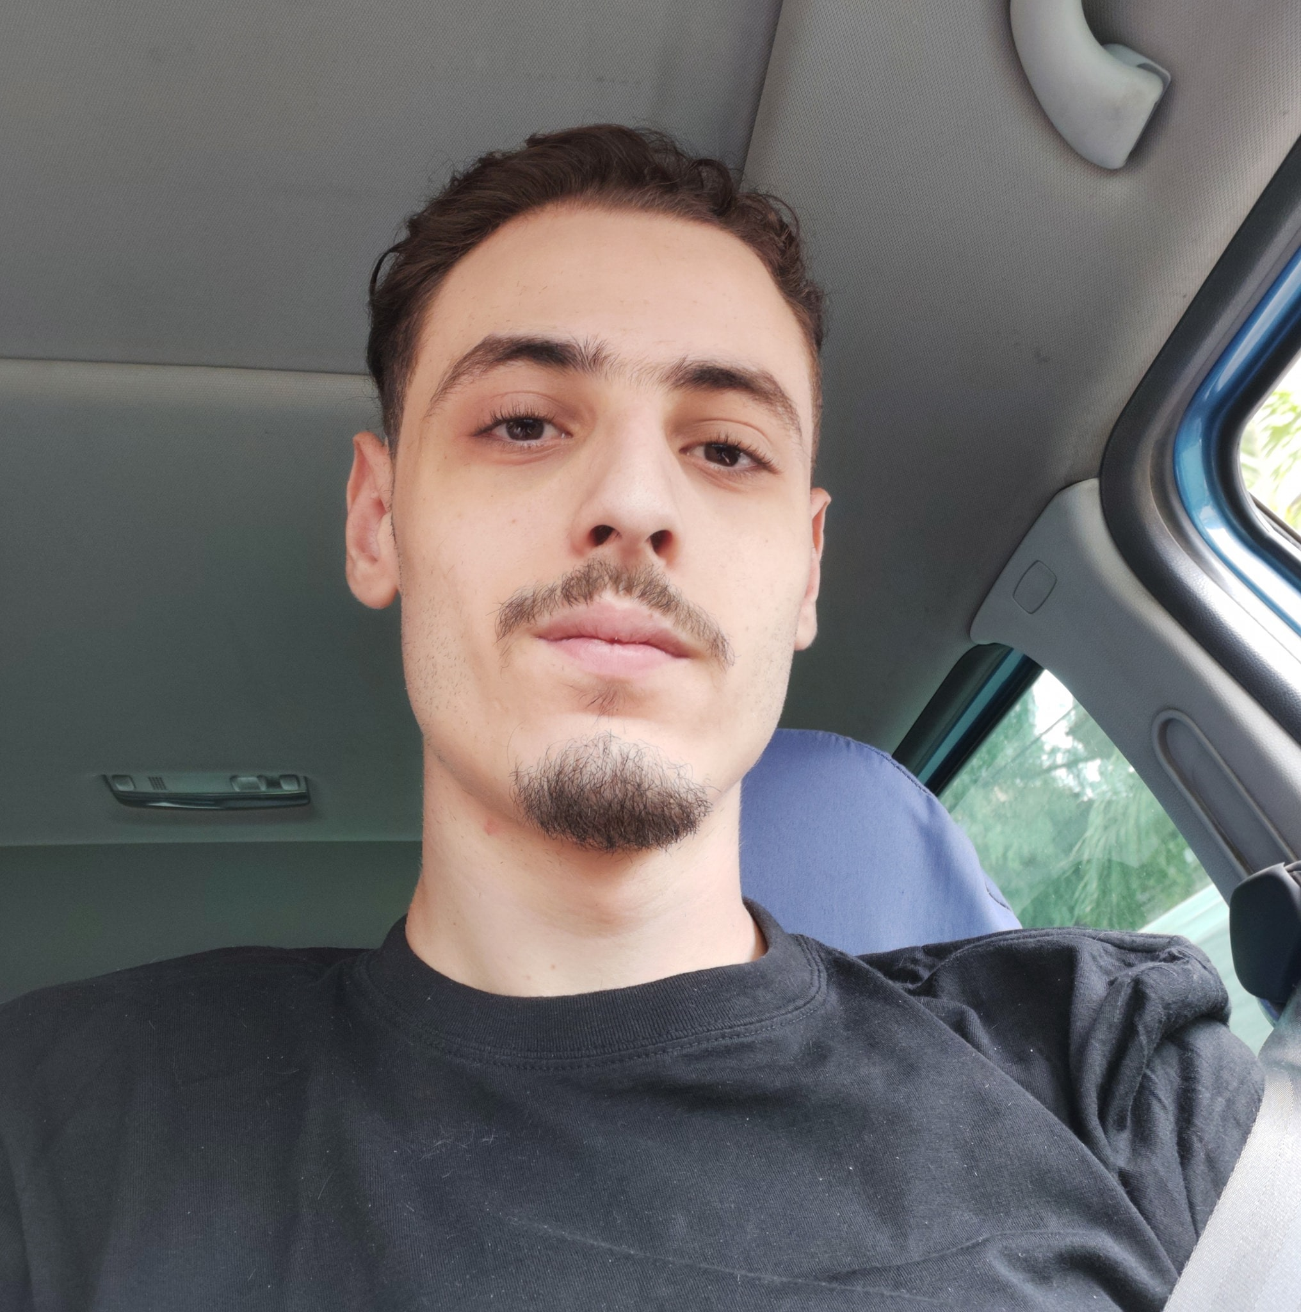

gg..SEGUENI

ggSeif Eddine

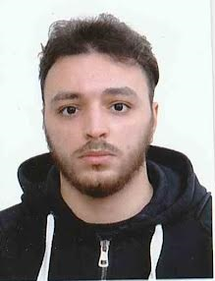

TOUABTIg.ggg

Mohamedg…gg

Introduction Générale

L’objectif de notre projet est d’utiliser les notions apprises durant ce semestre pour résoudre un problème récent de vision par ordinateur.

Dans ce rapport, nous allons tout d’abord nous intéresser à l’article *“Polyp tracking in video colonoscopy using optical flow with an on-the-fly trained CNN”*. Ce papier traite la détection et le suivi de polypes dans des vidéos endoscopiques. Nous allons voir, comprendre et expliquer les différentes étapes que proposent les auteurs dans leur approche.

Ensuite, nous nous intéresserons plus en détail à l’étape cruciale de l’approche proposée dans l’article précédent, qui est la conception d’un modèle U-net. Nous allons lire et comprendre le papier qui a introduit l’architecture des modèles U-net dans la sphère scientifique, l’article a comme titre : *“*[*U-Net: Convolutional Networks for Biomedical Image Segmentation*](https://arxiv.org/pdf/1505.04597.pdf)*”*.

Enfin, nous finirons par implémenter from scratch un modèle U-net qui va permettre de segmenter avec précision les mitochondries et les synapses, en utilisant le dataset [*Electron Microscopy Dataset*](https://www.epfl.ch/labs/cvlab/data/data-em/) qui a été acquis par Graham Knott et Marco Cantoni à l'EPFL.

Le notebook de notre implémentation est disponible en cliquant [ici](https://colab.research.google.com/drive/1ehu6z0yztq5dey7lirMJP-gskPfECIqs?usp=sharing).

*Bonne lecture!*

# 

- PARTIE 1 -

POLYP TRACKING IN VIDEO COLONOSCOPY USING OPTICAL FLOW WITH AN ON-THE-FLY TRAINED CNN

by Zheng & Al.

2019

# **Introduction**

Le cancer colorectal (CCR) est l'une des causes les plus fréquentes de décès par cancer dans le monde. Actuellement, l'approche standard pour réduire la mortalité liée au cancer colorectal est un dépistage efficace et régulier du côlon à la recherche de polypes.

La coloscopie est aujourd'hui une pratique courante, largement utilisée pour le dépistage du cancer du côlon. Au cours d'une exploration par coloscopie, les cliniciens inspectent la paroi intestinale pour détecter les polypes. Cependant, il peut arriver que des polypes ne soient pas détectés au cours de cette procédure, ce qui laisse passer la chance d'une détection et d'un traitement précoces de la maladie.

Afin de réduire le risque de mauvais diagnostic et d'alléger la charge de travail des médecins, des méthodes de détection assistée par ordinateur *(CAD pour Computer-Aided Detection)* ont été étudiées pour la détection des polypes pendant la coloscopie.

La détection automatisée des polypes est techniquement difficile dans la pratique car le même type de polypes peut varier considérablement en taille, couleur et texture, et aussi parce que de nombreux polypes ne se distinguent pas clairement de la muqueuse environnante.

Les dernières études ont adopté l'architecture de réseau de neurones convolutifs (CNN) pour la détection des polypes étant donné le grand succès des CNN dans l'apprentissage automatique de segmentation et de classification d'objets dans les tâches de vision par ordinateur.

Le défi majeur dans l'entraînement d'un modèle CNN pour détecter avec précision les polypes est l'apparence hétérogène des polypes entre les images vidéo. Cependant, les auteurs de l’article ont observé que les caractéristiques des polypes sont relativement cohérentes pour chaque patient, et le changement de mouvement entre les images adjacentes est relativement faible, ce qui rappelle les contraintes nécessaires pour l’utilisation du flux optique. Et c’est justement ce qu’ils proposent dans leur article : un modèle de flux optique combiné à un modèle CNN entraîné à la volée *(OptCNN on-the-fly)* et un algorithme de vote spatial pour affiner les résultats de détection donnés par un détecteur de polypes à image unique.

# Présentation de la méthode proposée

La méthode proposée consiste tout d’abord à créer un modèle CNN pour détecter et segmenter le polype dans chaque frame de la vidéo. Une fois qu'un polype est détecté, le centre du polype est calculé et tracé dans les images suivantes jusqu'à ce que le critère d'arrêt soit atteint. Pour le tracking, le flux optique est utilisé pour tracer les cas les plus faciles et le *OptCNN* est utilisé pour traiter les cas plus difficiles. Si une image ne contient aucune graine de centre de polype, l'image sera considérée comme une image négative (aucun polype n'apparaît). S'il y a plusieurs graines de polype dans une image, un algorithme de vote spatial est exécuté et le centre avec la plus haute confiance est conservé tandis que les autres sont éliminés.

Nous allons détailler ci-dessous chacune de ces étapes.

## Détecteur de polypes dans une seule image

Cette tâche consiste à détecter un polype dans une seule frame (image). U-net accomplit cela en passant l'image en entrée et produit en sortie des segmentations d'objets d'intérêt dans l'image. Cette architecture de réseau a été largement appliquée dans différents systèmes de CAD et a obtenu un grand succès.

Les auteurs ont donc entraîné un U-net pour prédire une carte de probabilité où 1 indique un polype et 0 une zone sans polype. Les pixels dont la probabilité est supérieure à 0,5 sont alors considérés comme des pixels de premier plan. Les composantes connexes sont extraites et filtrées pour ne garder que celles qui ont une forme ronde et une grande taille. En bref, ils procèdent d'abord à une érosion pour lisser les contours de la frontière de segmentation. Ensuite, ils calculent les composantes connexes et les classent séparément selon leur taille et leur rondeur. Ce n'est que lorsque la plus grande surface et la plus grande surface de forme elliptique sont la même composante, que le centre de cette composante sera calculé et pris comme nouvelle graine de centre de polype. Sinon, ils s'appuient sur l'algorithme de suivi pour localiser le centre du polype dans cette image.

## Suivi des polypes

Cette tâche consiste à suivre et à traquer le polype à travers les différentes frames de la vidéo. Afin d'accomplir cette tâche, différentes approches sont utilisées : le flux optique, le modèle de régression de mouvement et le modèle on-the-fly CNN.

### i. Flux optique

Le flux optique est l’approximation du champ de mouvement d’un objet calculé à partir d’une séquence d’images temporelles. Ce dernier se base sur 3 majeures hypothèses : mouvements très petits entre chaque image, changements observés uniquement causés par le mouvement et intensité constante des pixels de l’objet lors du déplacement.

Le processus de suivi des polypes dans cet article utilise le flux optique, car les hypothèses sont vérifiées et permettent donc de l'utiliser. Le centre du polype est l'objet suivi à travers les différentes frames. Cependant, la qualité d'image peut devenir un défi difficile (floue, bruit, dégradation…) et peut conduire à un arrêt précoce du suivi. Pour décider s'il faut poursuivre le suivi, les auteurs ont utilisé une méthode de régression et de classification plus robuste basée sur le Deep Learning pour évaluer et poursuivre le suivi lorsque flux optique s'arrête.

### ii. Modèle de régression de mouvement

Un modèle de régression est conçu pour estimer le mouvement du centre d'un polype sur la base de la séquence de ses mouvements dans les images précédentes. Si le nouvel emplacement se trouve à l'intérieur de l'image vidéo, un modèle CNN sera alors utilisé pour décider s'il s'agit du centre d'un polype (poursuite du suivi) ou non (arrêt du suivi).

### iii. OptCNN (on-the-fly trained CNN)

En se basant sur l'observation que l'apparence d'un polype reste cohérente entre les images, les auteurs proposent un modèle basé sur un CNN entraîné pour classifier le polype de l'arrière-plan et décider si le suivi estimé par le modèle de régression doit être arrêté ou non.

Pour des raisons de vitesse, l’image précédemment générée par le modèle U-net lors de la tâche de segmentation est directement utilisée comme entrée d'un petit réseau entraîné à prédire les polypes. Cela permet d’avoir une image de taille 16 fois inférieure à celle de l'image brute, et donc d’accélérer les calculs.

### iv. Critères d’arrêt de suivi

Le suivi d'un centre de polype s'arrête lorsque l'emplacement estimé de la graine est hors de l'image ou que le classificateur CNN classe la graine comme arrière-plan. Comme le même polype peut être suivi par plusieurs graines générées à partir de différentes images, pour économiser du temps de calcul et éviter un suivi inutile, le tracking est arrêté lorsque la graine a été suivie dans plus de 10 images. Et pour réduire l'erreur causée par le CNN, les auteurs arrêtent le tracking lorsque la méthode du flux optique n'a pas réussi à suivre durant 3 images successives.

### v. Vote spatial

Après le suivi, une image peut contenir plusieurs graines. Une façon de procéder est de calculer la moyenne de toutes les graines comme centre du polype. Cependant, certaines graines peuvent être aberrantes et ainsi affecter les résultats. En partant de l'observation que le centre correct du polype se concentre dans une petite zone, les auteurs ont proposé un algorithme de vote spatial pour éliminer les aberrations. Tout d'abord, les graines adjacentes dont la distance euclidienne est inférieure au seuil sont connectées. Ensuite, la composante connectée est calculée et le centre de la plus grande composante est considéré comme le centre final du polype.

## Expériences & résultats

Cette section est dédiée pour mentionner l'ensemble de données utilisées et certaines métriques d’évaluation de l'approche proposée dans l'article ainsi que certains résultats de celle-ci.

### i. Dataset

Les auteurs de l’article ont utilisé le dataset de l'analyse d'image gastro-intestinale du MICCAI 2018 Endoscopic Vision Challenge pour l'entraînement de ces modèles. Il a été extraite d'examens cliniques de routine à la clinique hospitalière de Barcelone, en Espagne, et vise à couvrir tous les différents scénarios auxquels un système de CAD donné doit faire face.

### ii. Indicateurs de performances

Deux tâches différentes ont été évaluées dans l’expériences :

* Détection des polypes : la prédiction s'il y a un polype dans chaque image.
* Localisation des polypes : la prédiction du centre du polype, lorsqu'il y a un polype dans l'image.

Pour chaque tâche, les auteurs ont évalué 4 métriques critiques : la précision, le rappel ainsi que les scores F1 et F2.

Les résultats de l’évaluation obtenus sont assez satisfaisants et sont résumés dans les 2 tableaux ci-dessous.

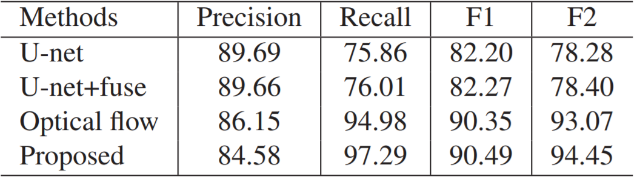

- Résultats de la détection des polypes -

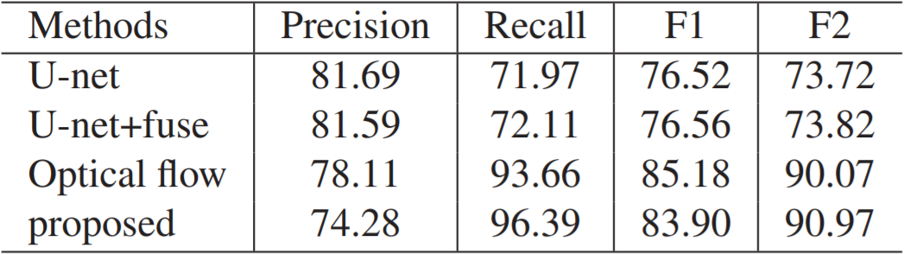

- Résultats de la localisation des polypes -

# Conclusion

En conclusion, la pipeline proposée est raisonnablement performante pour détecter et localiser les polypes dans les vidéos de coloscopie. Elle a obtenu les meilleurs scores à la fois dans la tâche de détection des polypes et dans la tâche de localisation des polypes lors du MICCAI 2018 Endoscopic Vision Challenge sur "l'analyse des images gastro-intestinales". Cependant, la question de l'équilibre entre les faux positifs et les faux négatifs est encore discutable. Avec un rappel élevé et une performance de précision raisonnable, les auteurs pensent que la méthode proposée peut être utilisée cliniquement pour alerter l'opérateur de coloscopie lorsque le polype est détecté et ainsi aider à réduire le taux de sous-diagnostic.

# 

- PARTIE 2 -

[U-NET: CONVOLUTIONAL NETWORKS FOR BIOMEDICAL IMAGE SEGMENTATION](https://arxiv.org/pdf/1505.04597.pdf)

by [Olaf Ronneberger](https://arxiv.org/search/cs?searchtype=author&query=Ronneberger%2C+O), [Philipp Fischer](https://arxiv.org/search/cs?searchtype=author&query=Fischer%2C+P), [Thomas Brox](https://arxiv.org/search/cs?searchtype=author&query=Brox%2C+T).

2015

# Introduction

Dernièrement, les réseaux convolutionnels profonds ont été largement utilisés dans de nombreuses tâches de reconnaissance visuelle, mais leur succès a été limité en raison de la taille des ensembles d'apprentissage disponibles et de la taille des réseaux considérés. L'utilisation la plus courante de cette approche est sur les usages de classification, elle prend en entrée une image et elle donne en sortie une étiquette de classe unique, cependant, la localisation est parfois demandée dans certaines tâches de visualisation telles que le traitement d'images biomédicales. Ces approches courantes ont deux deux inconvénients majeurs : elles sont lentes et il existe un compromis entre la précision de la localisation et l'utilisation du contexte, cela a inspiré de nombreuses approches récentes qui tentent d’y apporter quelques améliorations.

Le réseau entièrement convolutif est une architecture qui a fait son apparition comme une extension et une modification de l’architecture standard qui fonctionne avec très peu d'images d'entraînement et donne des segmentations plus précises.

L’idée principale de l’approche proposée est de compléter un *contracting network* par couches successives, les opérations de pooling sont remplacées par des opérateurs de suréchantillonnage. Par conséquent, ces couches augmentent la résolution de la sortie. De plus, une couche convolutionnelle successive peut alors apprendre à assembler une sortie précise à partir de cette information.

La principale modification de cette architecture est l'ajout de la voie expansive plus ou moins symétrique à la voie contractante et donne une architecture en forme de U. Pour prédire les pixels dans la région de bordure de l'image, le contexte manquant est extrapolé en reflétant l'image d'entrée.

Étant donné que la très petite taille des données d'entraînement est ce qui a inspiré l’apparition de ce modèle, l'augmentation des données est le moyen de le faire, en effectuant des déformations élastiques sur les images d'entraînement disponibles. Cela permet au réseau d'apprendre l'invariance à de telles déformations, sans la nécessité de voir ces transformations dans le corpus d'images annotées. Ceci est particulièrement important dans la segmentation biomédicale, car la déformation était la variation la plus courante des tissus et des déformations réalistes peuvent être simulées efficacement.

Il y a aussi un défi à propos de cette technologie qui est la séparation des objets en contact de la même classe. La proposition suggérée était d'utiliser une perte pondérée, où les étiquettes du fond de séparation entre les cellules en contact obtiennent un poids important dans la fonction de perte.

# Architecture du réseau

Le réseau se compose d'une partie contractante et une voie expansive, ce qui lui confère une architecture en forme de «U». La partie contractante est un réseau de convolution typique qui consiste en une application répétée de convolutions, chacune suivie d'une unité linéaire rectifiée (ReLU) et d'une opération de pooling maximum. Pendant la contraction, les informations spatiales sont réduites tandis que les informations sur les caractéristiques sont augmentées. La voie expansive combine les informations de caractéristiques géographiques et spatiales à travers une séquence de convolutions et concaténations ascendantes avec des fonctionnalités haute résolution issues de la voie contractante. Au total le réseau a 23 couches convolutionnelles.

Le figure ci-dessous est un schéma qui réprésente l’architecture d’un modèle U-net, on y distingue bien la forme «U».

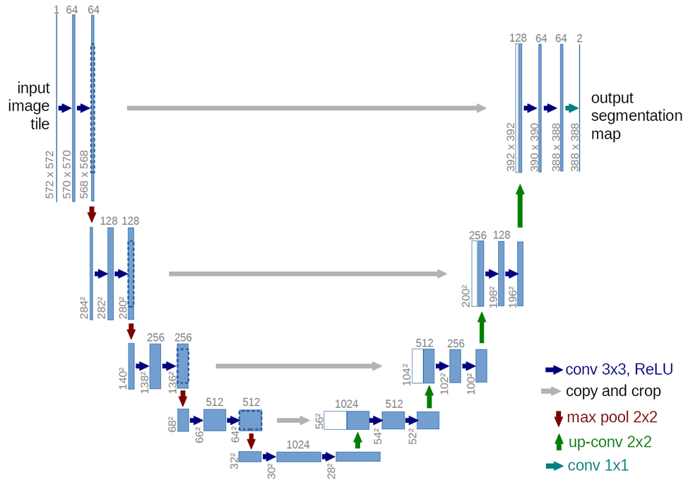

Figure 1. Architecture U-net

# Entraînement

Afin d'entraîner le modèle, les images d'entrée et leurs cartes de segmentation correspondantes sont utilisées avec l'implémentation de la descente de gradient stochastique de Caffe. Notant que pour minimiser les frais généraux et utiliser au maximum la mémoire GPU, nous privilégions de grandes tuiles en entrée plutôt qu’un grand *batch size* et donc réduisons le batch à une seule image. Il faut également précalculer la carte de pondération pour chaque segmentation de la vérité terrain pour compenser la fréquence différente des pixels d'une certaine classe dans l'ensemble de données d'apprentissage, et forcer le réseau à apprendre les petites frontières de séparation que nous introduisons entre les cellules qui se touchent afin de séparer les bordures.

En plus des notes précédentes mentionnées, l'augmentation des données est essentielle pour apprendre au réseau l'invariance souhaitée et assurer les propriétés de robustesse, lorsque seuls quelques échantillons d'apprentissage sont disponibles. Cela peut être fait en appliquant une série de transformations telles que le décalage, rotation et la variation de la valeur de gris. En particulier, les déformations élastiques aléatoires des échantillons d'apprentissage semblent être le concept clé pour entraîner un réseau de segmentation avec très peu d'images annotées.

# Expérimentations du modèle

L’U-net a été appliqué à de nombreuses tâches et a obtenu des scores intéressants en battant les autres technologies fournies.

La première tâche est la segmentation des structures neuronales dans les enregistrements au microscope électronique qui a utilisé l'ensemble de données fourni par le défi de segmentation EM, qui a été lancé à l'ISBI 2012 et est toujours ouvert à de nouvelles contributions. Le U-net atteint une erreur de déformation de 0,0003529 et une erreur rand de 0,0382, ce qui le rend légèrement meilleur que le réseau convolutif à fenêtre glissante.

Le U-net s'est également appliqué à une tâche de segmentation cellulaire dans des images microscopiques optiques. Cette tâche de segmentation fait partie du défi de suivi des cellules ISBI 2014 et 2015. Elle obtient le score de 92 % pour l’ensemble de données PhC-U373 et le score de 77,5% avec l’ensemble de "DIC-HeLa" et bat les autres technologies sur les deux ensembles.

# Conclusion

L'architecture du U-net atteint de très bonnes performances sur des applications très différentes de segmentation biomédicale. Grâce à l'augmentation des données avec des déformations élastiques, il ne nécessite que très peu d'images annotées et a un temps d'apprentissage très raisonnable et elle peut être appliqué facilement à de nombreuses autres tâches.

# 

- Partie 3 -

IMPLÉMENTATION D’UN MODÈLE U-NET POUR LA SEGMENTATION DE MITOCHONDRIES ET DE SYNAPSES

by Us

2022

# Introduction

Nous avons choisi d’implémenter *from scratch* un modèle U-net pour résoudre un problème de segmentation de mithocondries et de synapses, en utilisant le langage Python et principalement les librairies *numpy* et *tensorflow.*

Nous allons détailler ci-dessous les démarches que nous avons entrepris durant la conception de notre modèle.

Le notebook de notre implémentation est disponible en cliquant [ici](https://colab.research.google.com/drive/1ehu6z0yztq5dey7lirMJP-gskPfECIqs?usp=sharing).

# Dataset utilisé

Nous avons utilisé le dataset [Electron Microscopy Dataset](https://www.epfl.ch/labs/cvlab/data/data-em/) de l’École Polytechnique Fédérale de Lausanne (EPFL) en Suisse. Il représente une section de 5x5x5µm prélevée dans la région de l'hippocampe CA1 du cerveau, correspondant à un volume de 1065x2048x1536. La résolution de chaque voxel est d'environ 5x5x5nm. Les données sont fournies sous forme de fichiers TIF multipages.

Les auteurs ont annoté les mitochondries en deux sous-volumes. Chaque sous-volume est constitué des 165 premières tranches de la pile d'images 1065x2048x1536.

Dans notre implémentation nous n’avons pris qu’un seul sous-volume, ce qui est largement suffisant.

Après prétraitement et préparation des images, on se retrouve avec un jeu de données de 1980 images avec leurs masques, qui est ensuite divisé en 2 ensembles : 80% pour l’ensemble d’entraînement et les 20% restants pour l’ensemble de test.

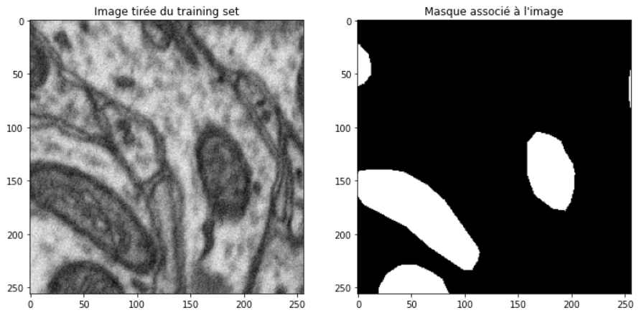

# Architecture du modèle

Le modèle se décompose en 2 principales parties : la partie encodeur, et la partie décodeur.

On commence par implémenter 2 fonctions : une fonction pour coder un mini bloc encodeur *(EncoderMiniBlock())*, et une autre pour coder un mini bloc décodeur *(EncoderMiniBlock())*.

On implémente aussi une fonction principale *(UNetCompiled())* qui combine les mini-blocs Encodeur et Décodeur pour former l’architecture U-Net et retourne le modèle prêt à être compilé et entraîné.

| def EncoderMiniBlock(inputs, n_filters=32, dropout_prob=0.3, max_pooling=True):  """  Ce bloc d'encodeur utilise plusieurs couche de Convolution, du Max Pooling, des activations reLu pour créer une architecture d'apprentissage  On peut ajouter un Dropout pour éviter l'overfitting   Le bloc renvoie les valeurs d'activation de la couche suivante ainsi qu'une skip connection qui sera utilisée dans le décodeur.  """  # Ajout de 2 couches de convolution avec activation reLu et initialisation HeNormal  # Une initialisation correcte permet d'éviter le problème des gradients explosifs  conv = Conv2D(n_filters,   3, # Kernel size   activation='relu',  padding='same',  kernel_initializer='HeNormal')(inputs)  conv = Conv2D(n_filters,   3, # Kernel size  activation='relu',  padding='same',  kernel_initializer='HeNormal')(conv)    # Le Batch Normalization va normaliser la sortie de la dernière couche en fonction de la moyenne et de l'écart-type du batch.  conv = BatchNormalization()(conv, training=False)   # En cas d'overfitting, le dropout va régulariser le calcul de la perte et du gradient pour réduire l'influence des poids sur la sortie.  if dropout_prob > 0:   conv = tf.keras.layers.Dropout(dropout_prob)(conv)   # Le pooling réduit la taille de l'image tout en conservant le même nombre de canaux.  # le Max Pooling considère le maximum de chaque bloc d'entrée pour le calcul de la sortie et utilise un pas de 2 pour traverser l'image d'entrée.  if max_pooling:  next_layer = tf.keras.layers.MaxPooling2D(pool_size = (2,2))(conv)   else:  next_layer = conv   # La skip connection sera entrée dans la couche décodeur pour éviter la perte d'information pendant les convolutions de transposition   skip_connection = conv    return next_layer, skip_connection |
| --- |

- Architecture d’un mini bloc Encodeur -

| def DecoderMiniBlock(prev_layer_input, skip_layer_input, n_filters=32):  """  Le bloc décodeur utilise d'abord la convolution de transposition pour augmenter la taille de l'image,   puis fusionne le résultat avec les résultats de la couche de saut du bloc encodeur.  L'ajout de deux convolutions avec le même padding permet d'augmenter la profondeur du réseau pour de meilleures prédictions.  La fonction renvoie la sortie de la couche décodée  """   # une couche de convolution de transposition pour augmenter la taille de l'image.  up = Conv2DTranspose(  n_filters,  (3,3), # Kernel size  strides=(2,2),  padding='same')(prev_layer_input)   # Fusionner avec le skip layer du bloc précédent pour éviter la perte d'informations.  merge = concatenate([up, skip_layer_input], axis=3)    # Ajout de 2 couches de Convolutin avec activation ReLU et initialisation HeNormal pour un traitement ultérieur.  # Les paramètres de la fonction sont similaires à ceux de l'encodeur.  conv = Conv2D(n_filters,   3, # Kernel size  activation='relu',  padding='same',  kernel_initializer='HeNormal')(merge)  conv = Conv2D(n_filters,  3, # Kernel size  activation='relu',  padding='same',  kernel_initializer='HeNormal')(conv)  return conv |
| --- |

- Architecture d’un mini bloc Décodeur -

| def UNetCompiled(input_size=(128, 128, 3), n_filters=32, n_classes=3):  """  Combine l'encodeur et le décodeur  Retourne le model U-Net en sortie  """  # La taille d'entrée représente la taille d'une image (la taille utilisée lors du prétraitement).   inputs = Input(input_size)    # L'encodeur comprend plusieurs mini-blocs convolutifs avec différents paramètres de maxpooling, de dropout et de filtre.  # Les filtres augmentent au fur et à mesure que nous pénétrons dans le réseau, ce qui augmente le nombre de canaux de l'image.   cblock1 = EncoderMiniBlock(inputs, n_filters,dropout_prob=0, max_pooling=True)  cblock2 = EncoderMiniBlock(cblock1[0],n_filters*2,dropout_prob=0, max_pooling=True)  cblock3 = EncoderMiniBlock(cblock2[0], n_filters*4,dropout_prob=0, max_pooling=True)  cblock4 = EncoderMiniBlock(cblock3[0], n_filters*8,dropout_prob=0.3, max_pooling=True)  cblock5 = EncoderMiniBlock(cblock4[0], n_filters*16, dropout_prob=0.3, max_pooling=False)     # Le décodeur comprend plusieurs mini-blocs avec un nombre décroissant de filtres.  # Les skip connections sont données comme entrée au décodeur.  ublock6 = DecoderMiniBlock(cblock5[0], cblock4[1], n_filters * 8)  ublock7 = DecoderMiniBlock(ublock6, cblock3[1], n_filters * 4)  ublock8 = DecoderMiniBlock(ublock7, cblock2[1], n_filters * 2)  ublock9 = DecoderMiniBlock(ublock8, cblock1[1], n_filters)   # On complète le modèle avec 1 couche de convolution 3x3.  # Suivi d'une couche de convolution 1x1 pour avoir l'image dans la taille désirée.  # Le nombre de canaux sera égal au nombre de classes de sortie  conv9 = Conv2D(n_filters,  3,  activation='relu',  padding='same',  kernel_initializer='he_normal')(ublock9)   conv10 = Conv2D(n_classes, 1, padding='same')(conv9)    # Définition du modèle  model = tf.keras.Model(inputs=inputs, outputs=conv10)   return model |
| --- |

- Fonction UNetCompiled qui combine les mini-blocs encodeur & décodeur et retourne le modèle -

# Entraînement du modèle

Une fois les données prêtes et l’architecture du modèle définie, nous sommes prêt pour passer à la phase d’entraînement du modèle.

On commence par compiler le modèle, on choisit d’utiliser l’optimisation Adam et la Sparse Categorical Crossentropy loss comme mentionné dans l’article.

| model.compile(optimizer=tf.keras.optimizers.Adam(),   loss=tf.keras.losses.SparseCategoricalCrossentropy(from_logits=True),  metrics=['accuracy']) |
| --- |

Ensuite, on lance l’entraînement avec l’ensemble de données dédié, on prend l’ensemble de test comme données de validation.

On fixe le batch_size à 16, et le nombre d’epochs à 15.

| model.fit(X_train, y_train, batch_size=16, epochs=15, verbose=1, validation_data=(X_test, y_test), shuffle=False) |
| --- |

# 

# Résultats

Les résultats obtenus sont très satisfaisants. En effet, le modèle atteint une précision de plus de 99% sur les données de test, et une loss inférieure à 0.002.

Ci-dessous deux graphes qui montrent l’évolution de la précision et de l’erreur durant le fit sur les données d’entraînement et les données de validation (test).

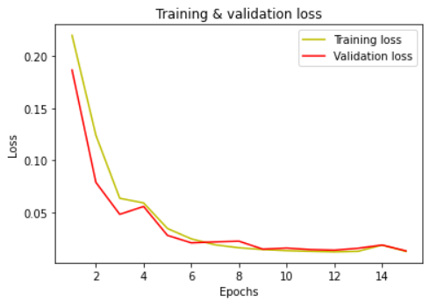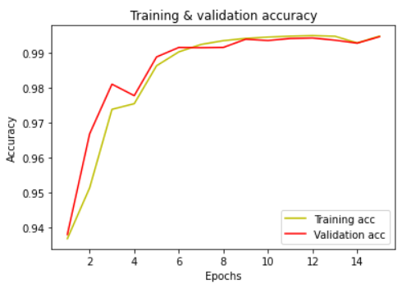

Voici ci-dessous un exemple d’une image prise de l’ensemble de test, et son masque. Puis on demande au modèle de segmenter l’image.

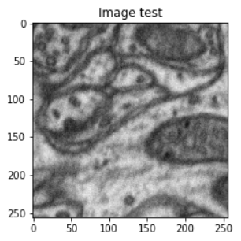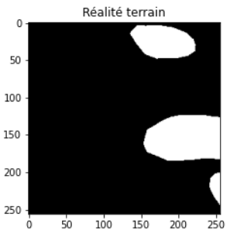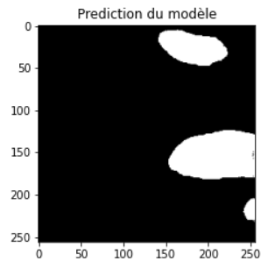

On remarque que la prédiction du modèle est très précise, elle correspond quasi parfaitement au masque de l’image.

L’intégralité du notebook est disponible [ici](https://colab.research.google.com/drive/1ehu6z0yztq5dey7lirMJP-gskPfECIqs?usp=sharing), il peut directement être exécuté directement sans pré-requis, on vous encourage à l’exécuter et particulièrement à exécuter plusieurs fois la cellule de prédiction pour voir comment le modèle se comporte avec différentes images.

***Nous voulons terminer par vous remercier énormément pour l’ensemble du semestre!***